

**本科学士毕业论文**

**基于Java web的简易微博管理系统**



姓 名： 蔡佳

学 号： 20151104683

院 系：计算机科学技术学院

年 级： 2015级

专 业：计算机科学与技术（网络编程）

指导教师： 哈斯

2020年3月20日

**目 录**

[第一章 引言 1](#_Toc371881641)

[1.1 课题背景 1](#_Toc371881642)

[1.2 研究目标 2](#_Toc371881643)

[1.3系统分析与设计概述 2](#_Toc3380193)

[1.4数据库与数据库管理系统分析 2](#_Toc3380194)

[第二章 系统需求分析 2](#_Toc371881645)

[2.1可行性研究 2](#_Toc3380196)

[2.1.1技术可行性 3](#_Toc3380197)

[2.1.2经济可行性 3](#_Toc3380198)

[2.1.3操作可行性 3](#_Toc3380199)

[2.1.4可行性研究结论 3](#_Toc3380201)

[2.2需求分析 3](#_Toc3380202)

[第三章 总体设计 4](#_Toc3380209)

[3.1系统功能模块设计与说明 4](#_Toc3380210)

[3.2系统功能模块图 4](#_Toc3380214)

[第四章 数据库设计 4](#_Toc3380215)

[4.1系统E-R模式设计](#_Toc3380217) *[5](#_Toc3380217)*

[4.2基本表实现 5](#_Toc3380218)

[第五章 系统详细设计 6](#_Toc3380220)

[5.1系统详细设计 6](#_Toc3380221)

[5.1.1系统功能模块设计 6](#_Toc3380222)

[5.1.2系统页面设计 7](#_Toc3380222)

[第六章 结束语 9](#_Toc3380229)

[致谢 9](#_Toc3380230)

[参考文献 1](#_Toc3380231)0

共3629字共10页

基于Javaweb的简易微博管理系统

计算机科学与技术学院 15网络编程 蔡佳 20151104683

指导教师：哈斯

**摘 要** 随着科学技术的发展，人与人之间的联系日益紧密各种通讯软件在人们的日常生活中的广泛使用，这些通讯软件为人们提供广阔的社交平台、创业平台，然而APP虽多、朋友虽多但真正跟你分享快乐、知你忧愁的却少之又少。故我做了这款简易的微博管理系统，在上面可以记录你生活的点滴，把故事分享给那些你重要的人。根据这一情况我先进行需求分析，根据需求建立相应的数据库，编写了这款基于Javaweb的简易的微博管理系统。

**关键词：**博客管理系统；数据库；需求分析；Javaweb

1 引言

## 1.1 课题背景

在信息大爆炸的时代，互联网发展蒸蒸日上、日新月异，在互联网走进千家万户之后人与人之间的联系也日益紧密，心与心的距离却渐渐疏远。现在远隔万里的人一条微信、一个视频电话就可以沟通，人们不再像古代那样一封信车马三月但感情成了奢侈品。你的微信、QQ好友列表里有几百人,有的只是一面之缘的过客，有的甚至是你素未谋面的微商。如今人们越来越重视个人隐私，所以发朋友圈和说说的人越来越少。故我做了这款简易的微博管理系统，用户可以在上面记录工作中的重要事件及个人生活中的点滴，事后的心得，它像是一个电子笔记本，但是与人们日常使用的笔记本相比更便捷、安全。

## 1.2 研究目标

设计此系统的目标主要是为了实现用户登录、注册微博，登录后可以发布微博、查看微博、管理微博内容、管理用户个人信息。

## 1.3系统分析与设计概述

## 在进行系统设计时应该始终遵循自顶向下、逐步求精的核心原则；在进行系统设计时主要把握抽象化、模块化、信息的隐蔽和模块的独立这几个方面,同时为了方便使用者和管理员使用要以一致性和清晰性为原则，降低模块之间的耦合度，提高模块本身的内聚度，从而使模块的独立性增强、模块规模更加合理。[1]

## 1.4数据库与数据库管理系统分析

数据库管理系统为用户提供数据操作语言简称DBMS，通常需要实现数据的检索、插入、删除、修改等基本操作。[2]DBMS的重要组成部分必须包括并发控制、安全检查和执行事务管理和多用户环境下数据库的自动恢复等几个部分。[3]

2 系统需求分析

系统分析是为了让系统设计者对博客管理系统需要完善的功能以及潜在需

求进行一个深刻的理解。[5]即把所有的需求一一列出再结合生活实际分析软件的潜在需求，再逐步分解问题，将所有需求模块化、系统化整理，最终给用户展现出最简易地操作。[7]同时，也有利于程序员自身后期对程序进行修改完善、维护。[4]

2.1可行性研究

### 2.1.1技术可行性

本系统采用的是浏览器/服务器技术来实现，系统简易且易于操作，更重要的是系统相对稳定且管理员在前端很少实现事务逻辑主要的事务逻辑是在服务器端实现。[6]再结合JQuery和JavaScript结构在很大程度上简化了客户端电脑载荷，在降低了用户的总体成本同时也降低了运维人员的工作量，节省了升级的成本。[3]

### 2.1.2操作可行性

此系统界面简单大方，各个按钮指令明确，只要是认识字就可以操作，连基本的计算机常识都不需要具备就可以操作。

### 2.1.3可行性研究结论

在经过分析以上因素，此简易的微博管理系统程序在给用户带来良好地使用体验的同时且此系统开发相对简单，故可以实施开发。

2.2需求分析

其一，由于微博管理系统记录的都是人们在生活中的故事，很多事是无人可知地秘密故在保证微博管理系统具有便捷性的同时还需具备高度地保密性以及安全性；其二，由于微博管理系统就是记录自己的心得体会的因此必须有添加微博功能；其三，在生活中有很多事情是你当时以为天大地事，事后又会变成无关轻重地小事，所以必须有删除功能。其四，因为微博管理系统需要保密性，故用户需要更改密码。

## 3.总体设计

### 3.1系统功能描述

本系统应该实现以下功能：

1. 用户地登录、注册微博账户（2）用户发布微博（3）用户删除已发布地微博（4）用户更改系统密码

3.2系统功能模块图

查找微博

删除微博

更改博主信息

用户发布微博

用户注册、登录

图1系统结构功能图

此简易的微博管理系统在登录后用户首先就可以发布微博，其次用户可以查看历史发过的微博，并且可以把无用的微博删除。最后用户可以更换自己的头像、密码。

4.数据库设计

### 4.1系统E-R图

系统E-R图用来表现系统中各个实体之间的联系。[5]具体的如下图4-1所示：

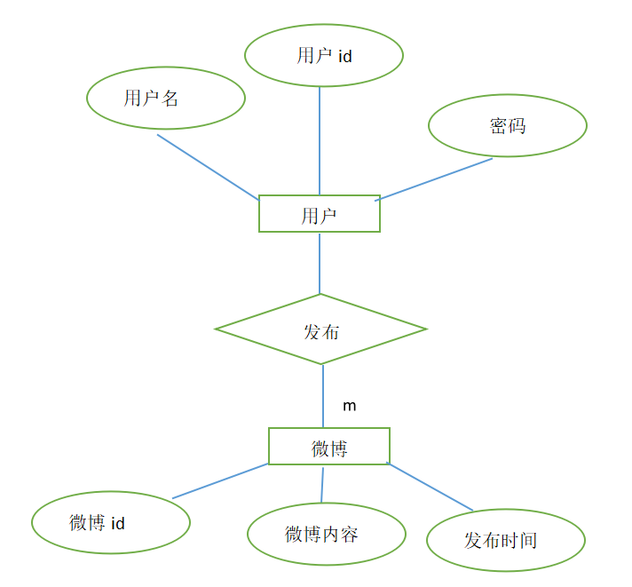

1

图4-1系统E-R图

### 4.2基本表实现

1. 表1 用户表，此表用来存放用户的信息

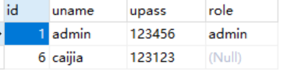

（2）表2留言表，此表用来存放用户留言。

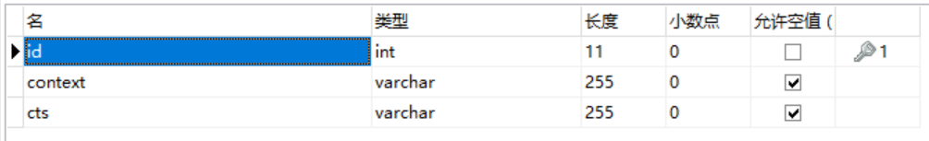

（3）如表3微博内容表，此表用来存放已发布的微博内容

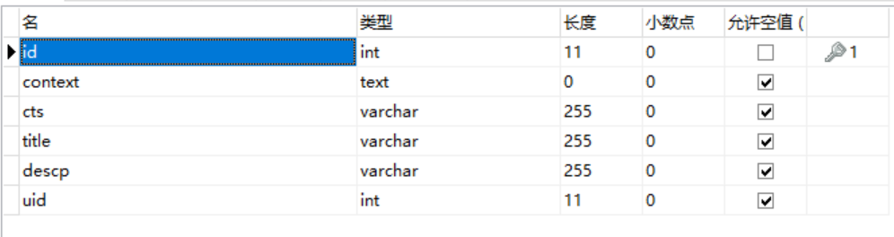

（4）如表4图片表，此表用来存放用户发布的微博图片。

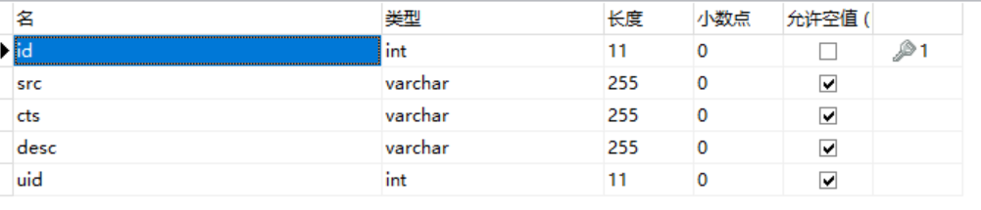

### 5.系统详细设计

### 5.1系统设计

### 5.1.1功能模块详细介绍：

1. 微博用户登录：当打开软件进入首页，首先就要登录系统，若登录成功会直接跳到用户主页，否则若用户名不存在会显示用户名不存在，若密码不正确系统提示输入正确的密码。
2. 发布微博模块：用户在编辑好微博之后可以发布微博，并且在发微博时会实时记录当时发布微博的时间。

（3）微博管理模块：用户在进入系统后可以浏览到已发布的微博，如果此条微博无用用户可以选择删除微博，或者只是查看一下自己的微博不对微博进行任何修改。

（4）博主信息管理：登录后的微博用户可以修改自己的个人密码和用户头像。

5.1.2系统页面设计

1、微博登陆界面

微博登录界面首先是为了保护用户信息的这款软件的一扇门，登录人员只有输入正确的账户ID和相应的密码才能查看用户的微博内容及进行后续操作。如图1所示：

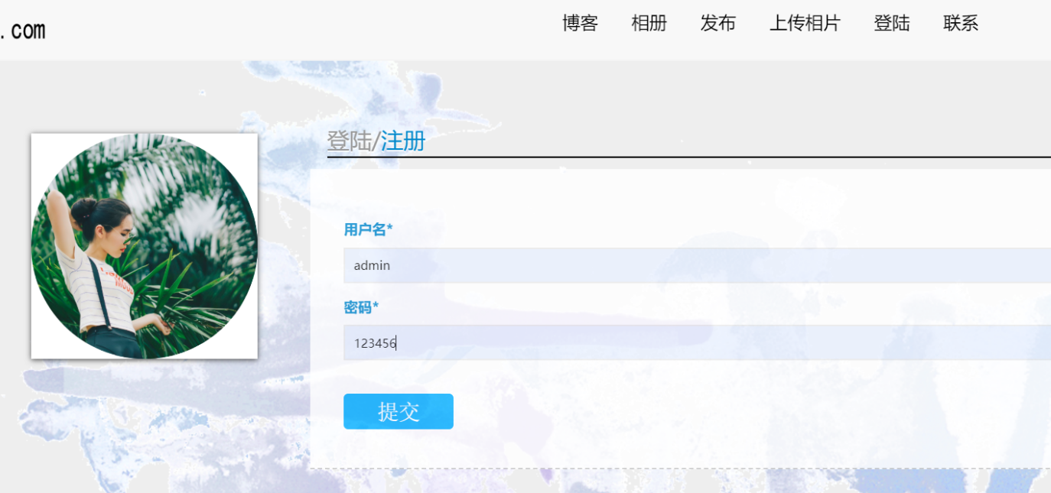

图1微博登录界面

1. 历史博客界面

此界面主要是用于用户回忆之前的事情，可以查看所有的微博。如图2所示：

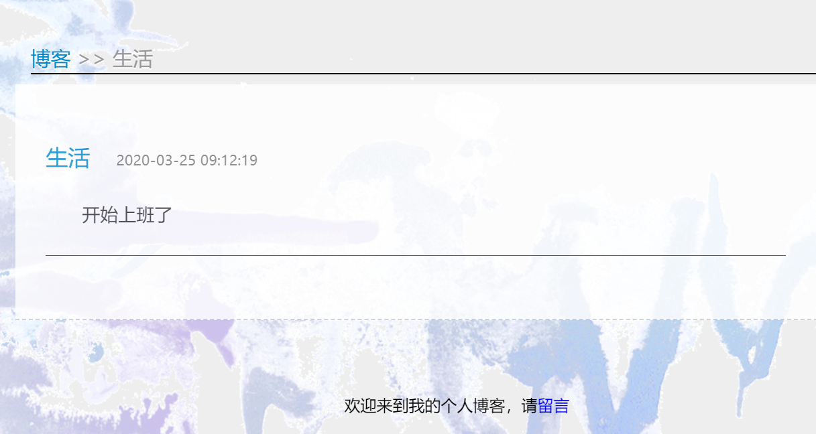

图2查看微博界面

3、微博发布界面

此界面主要是用于用户记录新的事情。如图3所示：

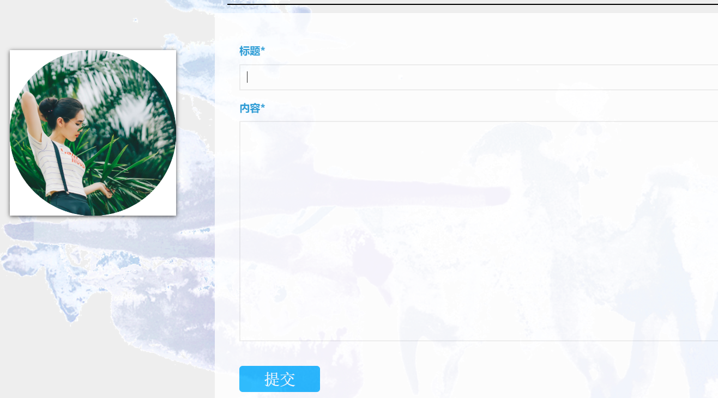

图3微博发布界面

4、微博留言

此界面是用于陌生游客给你的留言，同时你也可以查看陌生游客给你的留言。如图4所示

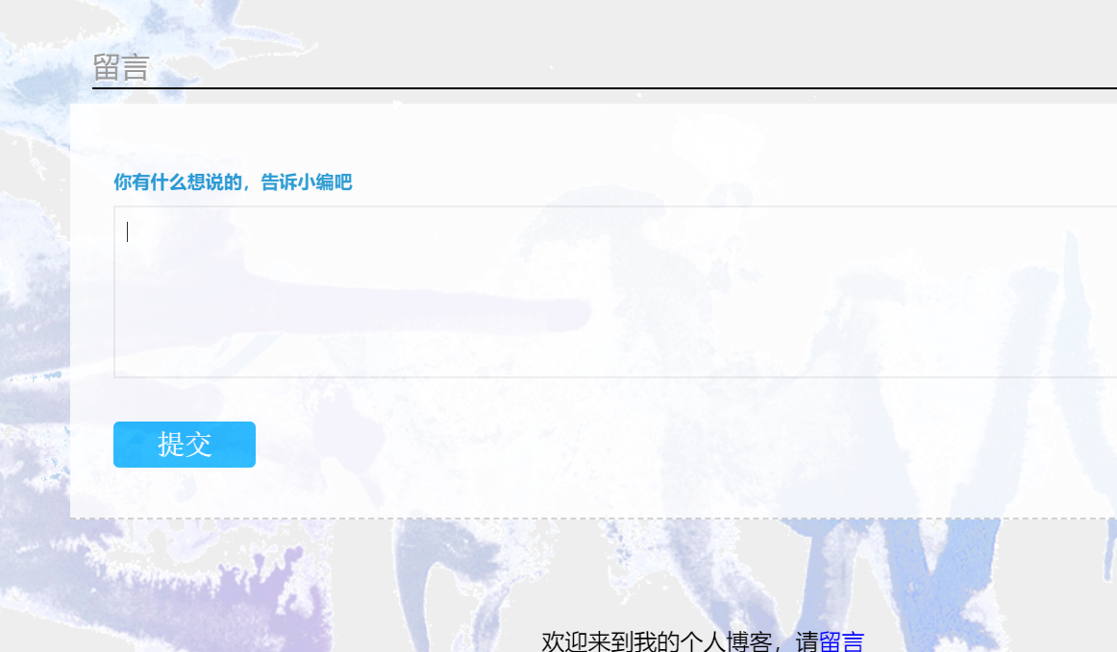

图4微博留言界面

6 总结

经过这一年的沉淀与自己不断地反思，我不断地思考什么才是一个有效的毕业设计，怎样才能在自己满意的前提下又通过老师那关，最后得出的答案是那必将是自己生活中常用自己了解的一款APP，只有这样的设计自己才了解到应该实现什么样的功能、怎样让系统更完善，最后我想到了做这款简易的微博管理系统。经过在网上查看资料及回看在上网络编程课时老师带我们做的微信朋友圈的程序，这学年的简易微博系统终于完成。虽然在这过程中遇到过很多困难，诸如最基本的知识都已遗忘、某个功能如何实现等等无数个让自己抓耳挠腮、濒临崩溃的瞬间，渐渐地也习惯了，自己开始沉下心来查找资料、听课程。我想这一年的时间重要的也许也不单是这个毕业设计更重要的是我从中获得的收获与面对难题自己硬着头皮解决后的喜悦是这一年对我内心的一种折磨后的提升。当你自己独立做一个系统的时候也许会毫无头绪，但是只要你运用老师教的基本知识从最基本的做起，要明确系统应该实现的功能、对功能进行需求分析、搭建起系统框架、设计数据库、数据库应该具备哪些基本表、基本表如何实现、最后在逐个完善系统功能。贯彻C语言里面的一项基本原则“自顶向下、逐步求精”做起来系统会简单容易许多。最后我对本次的毕业设计成果做出如下总结：（1）目前，此简易的微博管理系统已基本达到了开题报告的功能要求；（2）由于时间关系就实现了第一阶段的开发工作，本系统还需要完善的地方我将会在后续的工作中进一步完善

致谢

在这一年的时间里非常感谢哈斯老师给予我的鼓励与帮助，他的耐心教导使我勇敢地面对生活和学习中的难题，最终战胜困难，完成此毕业设计。最后，为我的母校和哈斯老师送上诚挚地祝福！

**参考文献：**

[1] 陆惠恩、张成姝，实用软件工程(第二版)[M]，北京：清华大学产地，2009，121~124

[2] 耿祥义、张跃平，[JSP实用教程（第2版）](http://search.dangdang.com/rd.asp?id=20042583&clsid=01.54.06.14&key=Java%c9%e8%bc%c6%c4%a3%ca%bd" \t "_blank)[M]，北京：清华大学产地，2007.10，25~29

[3] 杨学瑜、王志军，刘同利.JSP入门与提高[M]，北京：清华大学产地，2010，230~236

[4] 周晓聪、李文军，李师贤.面向对象程序设计与Java语言[M]，北京：机械工业产地，2004.03，133~141

[5] 马里克、莱欧著，Java基础教程（郭平译），北京：清华大学产地，2004.10，178~189

[6] 连洪武，[Eclipse Web开发从入门到精通](http://search.dangdang.com/rd.asp?id=9331097&clsid=01.54.10.00&key=Eclipse" \t "_blank)[M]，北京：清华大学产地，2007.06，43~45

[7]钟彩华、傅伟玉主编.软件设计师考试教程.清华大学出版社，第三版

[8] 张云涛 龚玲 等编著 Eclipse 精要与高级开发技术 ， 北京：电子工业出 版社， 2005

**Weibo Management System Based on Javaweb**

College of Computer Science and Technology 15 Network Programming Cai Jia 20151104683

Directed by Haas professor

**Abstract** With the development of science and technology, the connection between people is getting closer and closer. Various communication software is widely used in people's daily life. These communication software provide people with a broad social platform and entrepreneurial platform. However, although there are many apps, Although there are many friends, but few really share happiness with you and know your sorrow. So I made this blog management system, on which you can record every bit of your life and share the story with those who are important to you. According to this situation, I first conducted a demand analysis, established a corresponding database according to the demand, and wrote this Javaweb-based pool hall management system.

**Keywords:** blog management system; database; demand analysis; Javaweb